Group name | EUROPE CLIENT - LVCLA01-2026-2027-EUR-8D7N-GLIPMPSE OF VIETNAM | Code | 250523161147
Version | 1 | Sales consultant | Sales Team
Group size | 2 - 25 pax(s) | Validity | 01 Jan 2026 – 31 Dec 2027

LVCLA01-2026-2027-EUR-8D7N-GLIPMPSE OF VIETNAM
Day 1: Hanoi Arrival
Arrival in Noi Bai airport. Welcome to Hanoi city – the capital of Vietnam. On the way to the hotel, you will listen to a brief introduction on Hanoi, a traditional and cultural city, has thousand years of history. Transfer to hotel for rest time.
Overnight in Hanoi
Distance: Noi Bai airport – Hanoi Centre: 30km / 18.64 miles → 45 minutes transfer

Día 1: LLEGADA A HANÓI (-/-/-)
A su llegada al aeropuerto de Noi Bai, nuestro guía turístico le dará la bienvenida y le trasladará al centro de Hanói. Durante el traslado al hotel, recibirá una breve introducción sobre Hanói, una ciudad tradicional y cultural con más de mil años de historia.
Tiempo libre para descansar.
Noche en Hanói.
Distancia: Aeropuerto de Noi Bai – Centro de Hanói: 30 km / 18,64 millas
Duración del traslado: unos 45 minutos.

Day 2: Hanoi full day city tour (B/-/D)
The capital city of Hanoi is often referred to as the ‘Paris of the Orient’. Today you will have a full day tour of this historic city full of charming lakes, parks and shaded boulevards. Your first stop will be the Ho Chi Minh Mausoleum (closed on every Monday, Friday morning and every afternoon) where the father of modern day Vietnam. Visit sites including the Stilt House, Presidential Palace and One Pillar Pagoda. Then drive to the Temple of Literature,
Have lunch and continue visit Vietnam Museum of Ethnology.
Following is Hanoi 'Hilton' Prison. The prison's displays focus on the sufferings of Vietnamese revolutionaries who were confined (and sometimes executed) here when the French were the masters of Vietnam in the early part of the 20th century. End of the day will enjoy Water Puppet Performance.

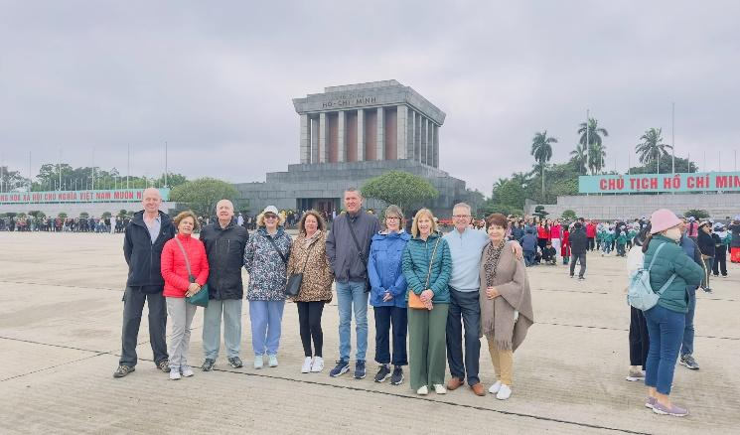
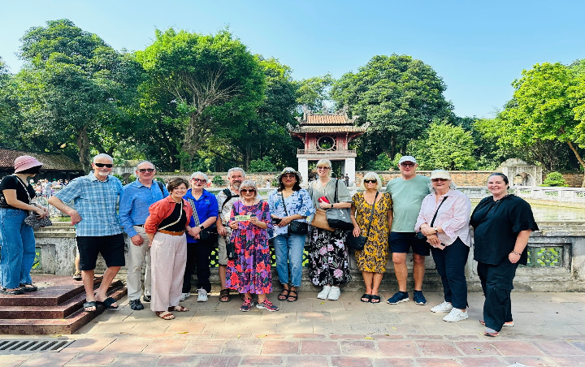
Mausoleo de Ho Chi Minh Templo de literatura
Overnight in Hanoi

Día 2: RECORRIDO DE DÍA COMPLETO POR LA CIUDAD DE HANÓI (D/-/C)
La capital de Vietnam, Hanói, es conocida como la “París de Oriente”. Hoy disfrutará de un recorrido de día completo por esta histórica ciudad, caracterizada por sus encantadores lagos, parques y las calles bonitas. Su primera parada será el Mausoleo de Ho Chi Minh (cerrado todos los lunes, viernes por la mañana y todas las tardes), donde se encuentra el padre del Vietnam moderno. A continuación, se visitará la Casa sobre Pilotes, el Palacio Presidencial y la Pagoda de un Solo Pilar. Luego, traslado al Templo de la Literatura.
Después del almuerzo, visita al Museo de Etnología de Vietnam.
A continuación, se visitará la Prisión de Hoa Lo, conocida como el “Hilton de Hanói”. La visita de la prisión se centran en el sufrimiento de los revolucionarios vietnamitas que fueron encarcelados (y en algunos casos ejecutados) durante el período de dominación francesa a principios del siglo XX. Para finalizar el día, disfrutará de un espectáculo tradicional de marionetas sobre el agua.
Noche en Hanói

Day 3: Hanoi - Ninh Binh (B/L/-)
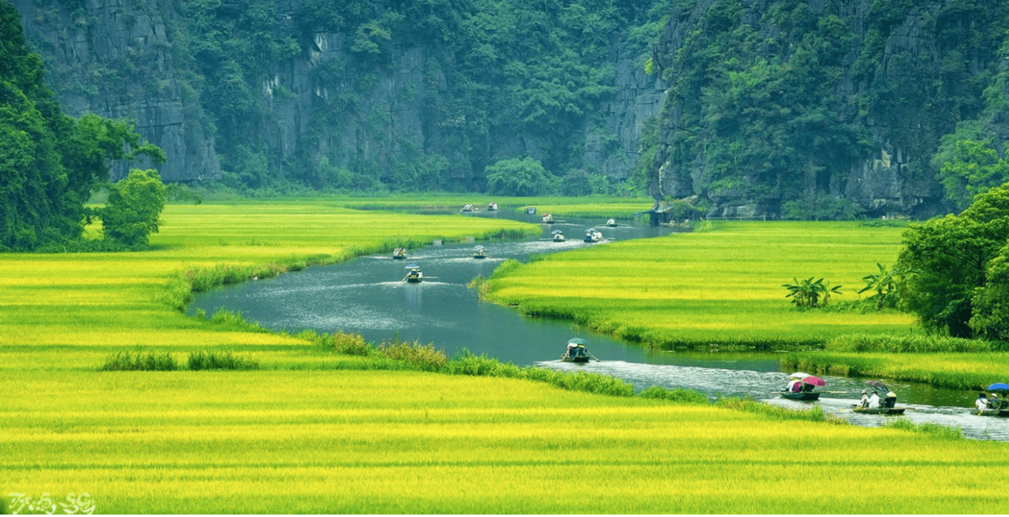
Tam Coc en la temporada de arroz maduro
After breakfast, our guide comes to pick you up from your hotel, depart 2 hour driving along green fields and villages. Your first stop at Hoa Lu, the former capital of Vietnam in the 11st centuries. Visiting the temple of King Dinh and King Le, admire the unique architecture from ancient times.
After that, boarding a small sampan to visit Tam Coc. Its means literally “three caves”. Which is called as Ha Long bay on land with majestic limestone cliffs, mysterious caves, peaceful streams, rice paddies and green fields. Transfer to hotel for check in and relax
Overnight in Ninh Binh
Distance from Hanoi to Ninh Binh: around 100km - 2 hours transfer

Día 3: HANÓI – NINH BINH (D/A/–)
Después del desayuno, nuestro guía lo recogerá en el hotel para iniciar un trayecto por carretera de aproximadamente dos horas, atravesando campos verdes y aldeas rurales. La primera parada será en Hoa Lu, antigua capital de Vietnam en el siglo XI. Visita a los templos del rey Dinh y del rey Le, donde podrá admirar la singular arquitectura de la época antigua.
A continuación, embarque en un pequeño sampán para visitar Tam Coc, cuyo nombre significa literalmente “tres cuevas”. Este lugar es conocido como la “Bahía de Ha Long en tierra”, caracterizado por sus majestuosos acantilados de piedra caliza, cuevas misteriosas, tranquilos arroyos, arrozales y extensos campos verdes. Traslado al hotel para el check-in y tiempo libre para descansar.
Noche en Ninh Binh.
Distancia: Hanói – Ninh Binh: aproximadamente 100 km
Duración del traslado: 2 horas.

Day 4: Ninh Binh – Halong (B/L/D)
We depart for Ha Long Bay going through the scenic countryside. The wondrous Ha Long Bay is truly one of Vietnam's most impressive scenic sights. This exciting cruise will provide us a fantastic view of the
picturesque scenery blending with the sky and some 3,000 limestone islands rising amazingly from the clear and emerald water. The limestone karsts formations are littered with beaches, grottoes and beautiful caves.
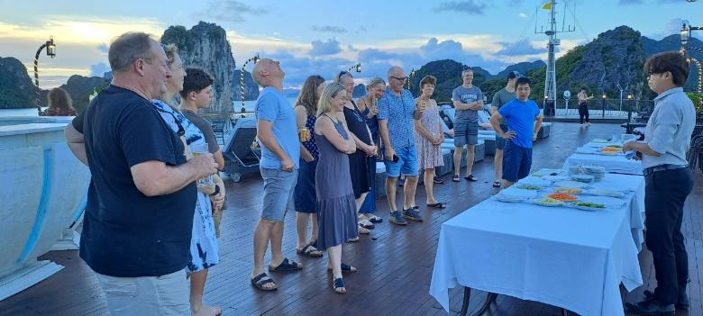
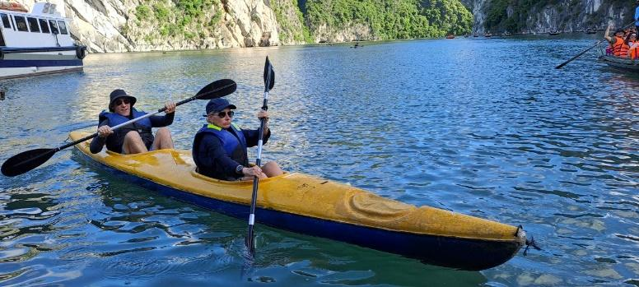
Note: Cruise itinerary may be changed without prior notice
Kaya Cocina a bordo del crucero
Overnight on cruise.
Distance: Ninh Binh - Halong: 190km: 3 hours 45 minutes transfer

Día 3: NINH BINH – HA LONG (D/A/C)
Salida hacia la Bahía de Ha Long, atravesando pintorescos paisajes rurales. La maravillosa Bahía de Ha Long es, sin duda, uno de los escenarios naturales más impresionantes de Vietnam. Este emocionante crucero nos ofrecerá vistas espectaculares de un paisaje de gran belleza, donde el cielo se funde con cerca de 3.000 islas de piedra caliza que emergen de manera sorprendente de las aguas claras y color esmeralda. Las formaciones kársticas están salpicadas de playas, grutas y hermosas cuevas, creando un entorno natural único.
Nota: El itinerario en Ha Long se modificará según el crucero que elija y las condiciones meteorológicas, sin previo aviso.
Noche a bordo del crucero.
Distancia: Hanói – Ha Long: 190 km
Duración del traslado: 3 horas y 45 minutos.

Day 5: Halong - Hanoi - Fly to Saigon (B/Br/-)
Waking up and having breakfast served onboard. Continue cruising around the bay. Take sampan to visit Cave and come back to the boat. Having brunch before disembarking and transfer back to Ha Noi.
Transfer to airport for departure flight to Saigon
Meet up our guide and driver then transfer to hotel for check in and relax
Overnight in Saigon
Distance: Halong –Hanoi: 170km => 4 hour transfer included breaktime on the way
Note: Cruise itinerary may be changed without prior notice
Flight suggestion: VN259 HAN-SGN 18:00-20:15 (airfare is excluded in our price)

Día 5: HA LONG – HANÓI – VUELO A SAIGÓN (D/BRUNCH/–)
Despertar y desayuno servido a bordo. Continuación del crucero por la bahía. Traslado en sampán para visitar una cueva, y regreso al barco.
Luego, brunch a bordo antes del desembarque y traslado de regreso a Hanói.
Traslado al aeropuerto para su vuelo a Saigón.
A la llegada, recepción por parte de nuestro guía y chófer, traslado al hotel para check-in y tiempo libre para descansar.
Noche en Saigón.
Distancia: Ha Long – Hanói: 170 km
Duración del traslado: 4 horas, incluido paradas en ruta.
Nota: El itinerario en Ha Long se modificará según el crucero que elija y las condiciones meteorológicas, sin previo aviso.
Sugerencia de vuelo: VN259 HAN-SGN 18:00-20:15 (Pasaje aéreo excluido en nuestro precio)

Day 6: Saigon - Cu Chi Tunnels - Half day city tour (B/-/-)
This morning you travel to the underground village of Cu Chi and discover the incredible 200km network of tunnels where the Viet Cong lived and fought during the war.
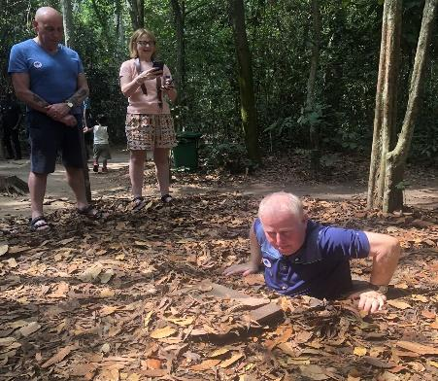
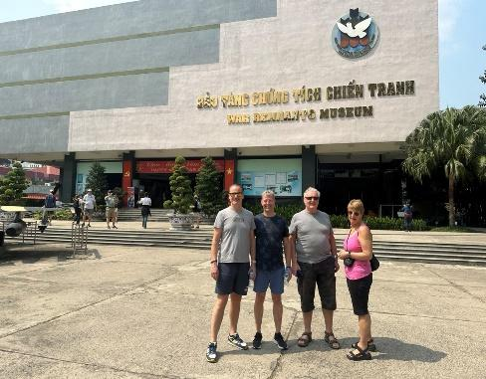
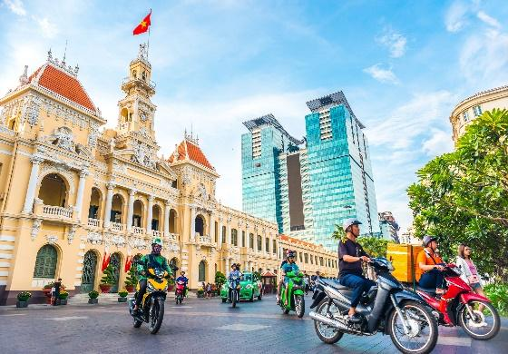
Transfer back to Saigon for lunch and a half day city tour, seeing the beautiful structures from the French Colonial times such as the Notre Dame Cathedral, the historic Central Post Office. Followed by the remarkable site of the War Remnants Museum the museum has a vast display of the both the Indochina wars.

La ciudad Ho Chi Minh Museo de los restos de la guerra Túnel de Cu Chi
Overnight in Saigon

Día 9: SAIGÓN - TÚNEL DE CU CHI – VISITA DEL MEDIO DÍA POR LA CIUDAD (D/-/-)
Esta mañana, viajará al túnel de Cu Chi y descubrirá la increíble red de túneles de 200 km donde el Viet Cong
vivió y luchó durante la guerra. Regresará a Saigón para almorzar y realizar un recorrido de medio día por la
ciudad, admirando las hermosas estructuras de la época colonial francesa, como la Catedral de Notre Dame y
la histórica Oficina Central de Correos. A continuación, visitará el extraordinario Museo de los Restos de
Guerra, que alberga una amplia exposición sobre las dos guerras de Indochina.
Noche en Saigón

Day 7: Saigon - Ben Tre - Saigon (B/-/D)
In the morning, travel from Saigon to Mekong delta. Upon arrival in Ben Tre, take a boat on river. Stop at brickwork to see how to make bricks in handy traditional method - soil brick is molded from clay, arranged inside kiln and became brown after baking. Visit coconut processing workshops located along the canal. Go on natural scissors creeks where they look narrower to the village. Take a short walk to family workshop run by women making sleep mats and enjoying some fruits and tea and chatting with local people to know about their rural life. Take a motor cart (xe lôi) or biking on shady road, pass by rice fields and vegetable plains to be able to touch on real life and find out about tropical culture from Peasants.
In the afternoon, take rowing boat along water palm creek. Transfer back to Saigon
Dinner at Vietnam restaurant
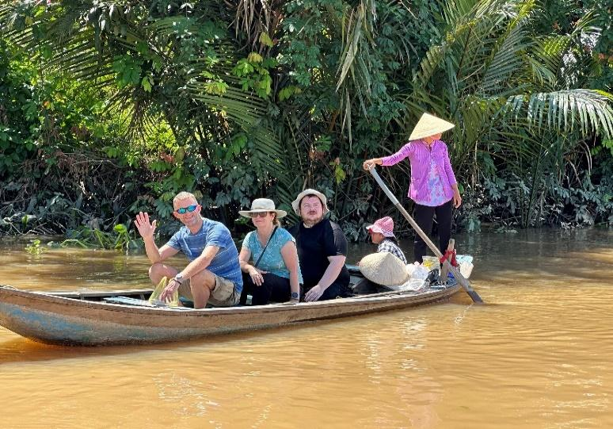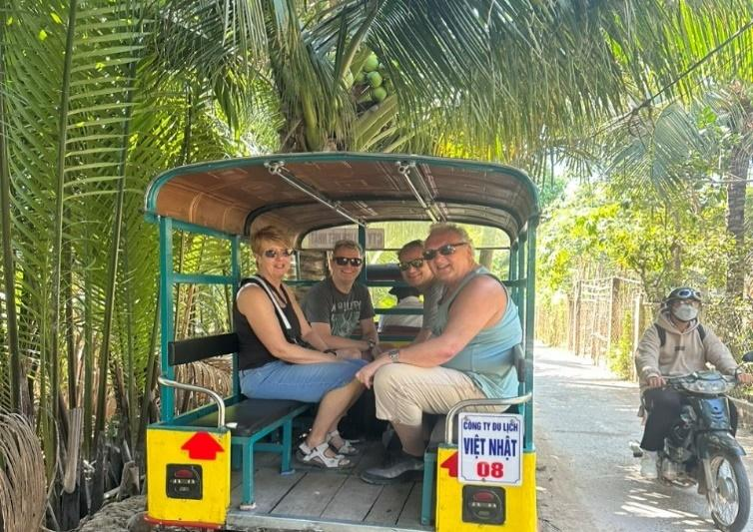
Paseo en barco Vehículo de “Lam”
Overnight in Saigon

Día 7: SAIGÓN – BEN TRE – SAIGÓN (D/–/C)
Por la mañana, salida desde Saigón hacia el Delta del Mekong. A la llegada a Ben Tre, paseo en barco por el río. Parada en un taller de ladrillos para conocer el método tradicional de fabricación manual: los ladrillos se moldean con arcilla, se colocan en el horno y adquieren su color marrón tras la cocción. Visita a talleres de procesamiento de coco situados a lo largo del canal. Continuación por estrechos canales naturales, cada vez más angostos, hasta llegar a la zona rural. Paseo a pie hasta un taller familiar gestionado por mujeres, donde se elaboran esteras para dormir. Degustación de frutas y té, y tiempo para conversar con los habitantes locales y conocer su vida cotidiana. Luego, recorrido en carro motorizado local (xe lôi) o en bicicleta por caminos sombreados, atravesando arrozales y huertos, para experimentar de cerca la vida rural y la cultura tropical de los campesinos.
Por la tarde, paseo en barca de remos por un canal rodeado de palmeras de agua. Regreso a Saigón.
Cena en un restaurante vietnamita.
Noche en Saigón.

Day 8: Saigon Departure (B)
Breakfast at hotel and transfer to airport for your departure flight (check out time: 12:00 noon)

End of services

Día 8: SALIDA DE SAIGÓN (D)
Desayuno en el hotel y traslado al aeropuerto para su vuelo de salida (hora de check-out: 12:00 del mediodía)
¡Fin de servicios!

List of accommodations
Lista de alojamientos
Ubicación | 4-star | 5-star
Ha Noi | Sunway, Lacasa hotel, The Q, MK Premier* * * * (ROH) | Pan Pacific, Apricot, Du Parc* * * * * (Deluxe/ Sketch)
Ninh Binh | Hidden Charm Ninhbinh, Ninh Binh Legend block A * * * * (Superior) | Ninh Binh Legend block B  * * * * * (Grand Deluxe-Block B)
Halong Bay/Lan Ha bay | Indochina Sail, Amanda Premier, Calypso Cruise (Deluxe) | Indochine cruise; Paradise Elegance, Paradise Grand, Ambassador Cruise (Deluxe)
Ho Chi Minh | Kin, Paragon, Northen Charm * * * * (ROH) | New World, Pullman * * * * * (ROH)

Rates and Conditions
Prices are in USD per person, based on two guests sharing a twin or double room in the hotels mentioned above.
Below rates are not valid for the period of Christmas, New Year (normally from 20 Dec to 10/ 15 Jan), Chinese/ Vietnamese New Year, Independence Day (30 April), May Day, National Day (02 Sep), etc. Please contact us for further details in terms of specific dates.
SGL SUP: Single supplement
Tarifas y condiciones
Los precios están expresados en dólares estadounidenses por persona, en base a dos huéspedes compartiendo habitación doble o twin en los hoteles mencionados.
Las tarifas a continuación no son válidas para Navidad, Año Nuevo (normalmente del 20 de diciembre al 10/15 de enero), Año Nuevo chino/vietnamita, Día de la Independencia (30 de abril), Primero de Mayo, Día Nacional (2 de septiembre), etc. Para más información sobre fechas específicas, contáctenos.
SUP SGL: Suplemento por habitación individual.

Temporada alta 2026
01 de enero de 2026 – 30 de abril de 2026 y 01 de octubre de 2026 – 31 de diciembre de 2026
Group size/ Price per person | 2 | 3 | 4 | 5-7 | 8-9 | 10-15 | 16-20 | 21-25 | SGL supplement
Group size/ Price per person | NO FOC |  |  |  |  |  | 1 FOC in half twin |  | SGL supplement
4-star | 1,040 | 887 | 791 | 729 | 682 | 645 | 643 | 606 | 341
5-star | 1,298 | 1,144 | 1,049 | 988 | 934 | 923 | 921 | 880 | 552
Temporada baja 2026
1 de mayo de 2026-30 de septiembre de 2026
Group size/ Price per person | 2 | 3 | 4 | 5-7 | 8-9 | 10-15 | 16-20 | 21-25 | SGL supplement
Group size/ Price per person | NO FOC |  |  |  |  |  | 1 FOC in half twin |  | SGL supplement
4-star | 1,031 | 879 | 784 | 722 | 675 | 638 | 635 | 599 | 335
5-star | 1,247 | 1,094 | 998 | 938 | 884 | 869 | 867 | 826 | 508
Temporada alta 2027
01 de enero de 2027 – 30 de abril de 2027 y 01 de octubre de 2027 – 31 de diciembre de 2027
Group size/ Price per person | 2 | 3 | 4 | 5-7 | 8-9 | 10-15 | 16-20 | 21-25 | SGL supplement
Group size/ Price per person | NO FOC |  |  |  |  |  | 1 FOC in half twin |  | SGL supplement
4-star | 1,082 | 916 | 819 | 756 | 714 | 675 | 673 | 635 | 358
5-star | 1,365 | 1,200 | 1,101 | 1,040 | 995 | 978 | 973 | 931 | 586
Temporada baja 2027
01 de mayo de 2027-30 de septiembre de 2027
Group size/ Price per person | 2 | 3 | 4 | 5-7 | 8-9 | 10-15 | 16-20 | 21-25 | SGL supplement
Group size/ Price per person | NO FOC |  |  |  |  |  | 1 FOC in half twin |  | SGL supplement
4-star | 1,072 | 906 | 809 | 746 | 703 | 664 | 662 | 624 | 348
5-star | 1,316 | 1,151 | 1,053 | 991 | 946 | 926 | 921 | 880 | 544

Child policy:
✔ Infant (under 2 years old) : Free of charge (sharing bed with their parents, 01 child maximum in the double/ twin room and maximum 2 children in one group)
✔ Child from 02 – 10 years old
▪ With extra bed or mattress on Halong Cruise: 75% rate of adult
▪ Without extra bed : 65% rate of adult
▪ Child in twin room : 90% rate of adult
✔ Child 11 years old and above : 100 % rate as adult

Política de niños:
- Bebé (menor de 2 años) : Gratis (compartiendo cama con sus padres, máximo 1 niño en
habitación doble/twin y máximo 2 niños en un grupo)
- Niño de 2 a 10 años
- Con cama supletoria o colchón en el crucero de Halong: 75% de la tarifa de un adulto
- Sin cama supletoria: 65% de la tarifa de un adulto
- Niño en habitación doble: 90% de la tarifa de un adulto
- Niño de 11 años o más: Tarifa del 100 % como adulto

Inclusions | Exclusions
  • Accommodation in the category chosen or similar (subject to availability)
  • Meals as mentioned in the program. B= Breakfast, L=Lunch, D=Dinner
  • All local boat rental as mentioned in the program.
  • 02 days 01 night on sharing cruise in Ha Long Bay.
  • Transfer from and to the airports by private vehicle with A/C. Transportation by private vehicle with A/C.
  • Traditional Water Puppet Show
  • All entrance fees and sightseeing as mentioned in the program.
  • Local English speaking guide(s) as mentioned. (In house sharing English speaking guide on cruise in Halong Bay. If you need our private guide, please let us know, we will advise you any surcharge on cruise)
  • Mineral water with 2 bottles of 500ml/ tour day/ pax.
  • Early check in and late check out at hotel
  • Meals and drinks which are not mentioned in the program
  • Travel insurance (Please make sure that you buy insurance for your clients before they travel oversea)
  • Visa arrangement & Visa stamp at international gate
  • International flight tickets and airport taxes. All internal/ regional flight tickets in economy class
  • TIPPING for local guide and van driver
  * 1 pax: 15 USD/ pax/ day
  * 2 - 4 pax: 10 USD/ pax/ day
  * 5 pax: 6 USD/ pax/ day
  *Suggested TIPPING for bellboy, boat crew, sampan driver: depend on your satisfaction
  • Tips & personal expenses. Personal insurance. Any services not clearly mentioned in the program

Incluidos | Excluidos
• Alojamiento en la categoría elegida o similar (sujeto  a disponibilidad)  • Comidas según lo mencionado en el programa: D=  Desayuno, A= Almuerzo, C= Cena  • Alquiler de todos los barcos locales según lo  mencionado en el programa  Crucero de 1 noche en junco no privado por la bahía de  Ha Long  • Transporte en vehículo privado con aire  acondicionado  • Espectáculo tradicional de marionetas acuáticas  • Entradas y visitas turísticas según lo mencionado en  el programa  • Guía(s) local(es) de habla inglesa según lo  mencionado  (Guía de habla inglesa compartido en el crucero por la  bahía de Ha Long. Si necesita nuestro guía privado,  por favor, infórmenos y le informaremos sobre  cualquier recargo).  • Agua mineral (2 botellas de 500 ml) por día de tour  y persona. | • Check-in temprano y check-out tardía en el hotel  • Comidas y bebidas no mencionadas en el programa  • Excursiones opcionales  • Seguro de viaje (Asegúrese de contratar un seguro  para sus clientes antes de viajar al extranjero)  • Gestión y sellado de visado en la puerta de  embarque internacional  • Billetes de avión internacionales y impuestos aeroportuarios. Todos los billetes de vuelos internos/regionales en clase económica.  • PROPINAS para el guía local y el conductor de la  furgoneta  * 1 persona: 15 USD cada persona por día  * 2-4 personas: 10 USD cada persona por día  * A partir de 5 personas: 6 USD cada persona por día  *Propinas sugeridas para botones, tripulación del  barco y conductor del sampán: según su satisfacción  • Propinas y gastos personales. Seguro personal. Cualquier servicio no mencionado claramente en el  programa

GENERAL TERMS & CONDITIONS
Remarks for check in and check out schedules
Check in time: at hotel: after 14h00 – on cruise: before 12h00.
Check out time: at hotel & on cruise: before 12h00
Remarks for itinerary
The itinerary and schedule are subject to change due to local traffic situations, weather conditions; flight, or any un-foreseen circumstances or local authority decision. LV Travel reserves full rights to replace all items with same values for guests.
Remarks for meal
Meals are fusion on local food with daily normal buffet breakfast at hotel. Guests should advise any special food preferences, allergies or dietary requirements at least one (1) week prior to the arrival date.
Remarks for the price
16 full paying pax group is granted one FOC based on half twin (exclusive of extra service).
Please be aware that any changes in the itinerary due to unforeseen circumstances might result in increase in pricing.
Any damage caused to all services during the stay shall be payable by the passengers.
Validity
All prices quoted to the Client/Agent are on a net basis in United States Dollars and valid according to the date specified on the LV Travel printed tariffs and/or quotation and/or invoice issued to the Client/Agent. LV Travel warrants that the prices or rates quoted to the Client/Agent are correct at the time of issuance or invoice but are subject to change in line with market, tax or currency fluctuation, with or without prior notice.
Payment method
Unless otherwise agreed by LV Travel, client’s payment shall be executed by bank transfer, to the LV travel’s bank account clearly noted in all the invoices. Every party shall take care of the transfer fees occurring with its relevant bank.
Payment conditions for domestic or international flights : We will check case by case.
Payment conditions for land tour without flights:
-Upon the confirmation of the document: a deposit of 30% total price is required 03 months prior to the group’s arrival in Indochina, in order to secure all services
- The full payment of entire 70% of the total price must be transferred to the LV travel’s bank account 30 days prior to the group arrival in Indochina, if not agreed otherwise.
Cancellation of domestic or international flights: We will check case by case.
Cancellation policy:
- All cancellations should be made in writing and should be acknowledged by LV travel.
-Cancellation Rules for Land Tour, not apply for domestic or international flights (if any).
- Cancellation more than 45 days prior to the group arrival: No Charge. Deposit shall be deducted into the next bookings, except specified suppliers require cancellation fees.
- Cancellation between the 45th and 31st day prior to the group arrival: 25% of the total tour price.
- Cancellation between the 30th and 23rd day prior to the group arrival: 30% of the total tour price.
- Cancellation between the 22nd and 16th day prior to the group arrival: 40% of the total tour price.
- Cancellation between the 15nd and 09th day prior to the group arrival: 60% of the total tour price.
- Cancellation between the 08nd and 03rd day prior to the group arrival: 80% of the total tour price.
- Cancellation between the 02nd and 0th day prior to the group arrival: 100% of the total tour price.
- In case the tour participant(s) shorten or interrupt the tour of their own accord there will be no reimbursements.
- Reduction in the number of passengers against requested bookings is considered and treated as cancellations.
- If the balance of the tour invoice is not received by the deadline of 14 days prior to the group arrival, LV Travel will reserve the right to cancel the reservation without indemnity or any reimbursement.
- If LV Travel is forced to cancel the departure due to unforeseeable reasons, the participants will be fully reimbursed without intention to claim for any indemnities.

Contact details
Hotline for sales (ms Moon) | +84 888 905 286 (WA/viber/mobile)
Hotline for operation (ms Anna Hanh) | +84 983 096 032(WA/viber/mobile)
General Manager Mr Len | +84 989 200 116 (WA/viber/mobile)

TÉRMINOS Y CONDICIONES GENERALES

Información sobre los horarios de entrada y salida
Hora de entrada: en el hotel: después de las 14:00 h - en el crucero: antes de las 12:00 h.
Hora de salida: en el hotel y en el crucero: antes de las 12:00 h.

Información sobre el itinerario
El itinerario y el horario están sujetos a cambios debido a la situación del tráfico local, las condiciones meteorológicas, el vuelo, cualquier circunstancia imprevista o decisión de las autoridades locales. LV Travel se reserva el derecho de reemplazar todos los artículos por el mismo precio para los huéspedes.

Información sobre las comidas
Las comidas son una fusión de platos locales con desayuno buffet diario en el hotel. Los huéspedes deben informar sobre cualquier preferencia alimentaria, alergia o requisito dietético especial con al menos una (1) semana de antelación a la fecha de llegada.

Información sobre el precio
A los grupos de 16 personas que pagan la tarifa completa se les otorga una habitación compartida (sin incluir servicios adicionales).
Tenga en cuenta que cualquier cambio en el itinerario debido a circunstancias imprevistas podría resultar en un aumento de precios.
Cualquier daño causado a los servicios durante la estancia será responsabilidad de los pasajeros.

Validez
Todos los precios cotizados al Cliente/Agente son netos en dólares estadounidenses y válidos según la fecha especificada en las tarifas impresas de LV Travel, la cotización o la factura emitida al Cliente/Agente. LV Travel garantiza que los precios o tarifas cotizadas al Cliente/Agente son correctos al momento de la emisión de la factura, pero están sujetos a cambios según las fluctuaciones del mercado, los impuestos o la moneda, con o sin previo aviso.

Método de pago
Salvo acuerdo en contrario con LV Travel, el pago del cliente se realizará mediante transferencia bancaria a la cuenta bancaria de LV Travel claramente indicada en todas las facturas. Cada parte se hará cargo de los gastos de transferencia con su banco correspondiente.

Condiciones de pago para vuelos nacionales o internacionales: Se revisará cada caso individualmente.
Condiciones de pago para tours terrestres sin vuelos:
- Generalmente, no se requiere depósito. LV Travel se reserva el derecho de reenviar las solicitudes de
depósito de los proveedores en caso de que se produzcan.
- El pago completo del 100% del precio total debe transferirse a la cuenta de LV Travel 30 días antes de la llegada del grupo a Indochina, salvo acuerdo en contrario.
Cancelación de vuelos nacionales o internacionales: Se revisará cada caso individualmente.
Política de cancelación para tours terrestres sin vuelos
- Todas las cancelaciones deben realizarse por escrito y LV Travel debe confirmar su recepción.
- Las normas de cancelación para tours terrestres no aplican para vuelos nacionales o internacionales (si los hubiera).
- Cancelación con más de 45 días de antelación a la llegada del grupo: Sin cargo. El depósito se descontará de las siguientes reservas, excepto en el caso de proveedores específicos que requieran cargos por cancelación.
- Cancelación entre el 45 y el 31 días antes de la llegada del grupo: 25% del precio total del tour.
- Cancelación entre el 30 y el 23 días antes de la llegada del grupo: 30% del precio total del tour.
- Cancelación entre el 22 y el 16 días antes de la llegada del grupo: 40% del precio total del tour.
- Cancelación entre el 15 y el 9 días antes de la llegada del grupo: 60% del precio total del tour.
- Cancelación entre el 8 y el 3 días antes de la llegada del grupo: 80% del precio total del tour.
- Cancelación entre el 2 y el 0 días antes de la llegada del grupo: 100% del precio total del tour.

- En caso de que el/los participante(s) del tour acorten o interrumpan el tour por decisión propia, no se realizarán reembolsos. - La reducción del número de pasajeros respecto a las reservas solicitadas se considera una cancelación.
- Si el saldo de la factura del tour no se recibe dentro de los 15 días previos a la llegada del grupo, LV Travel se reserva el derecho de cancelar la reserva sin indemnización ni reembolso alguno.
- Si LV Travel se ve obligado a cancelar la salida por causas imprevistas, los participantes recibirán un reembolso completo sin derecho a reclamar indemnización alguna.

Contacto detallado
Línea directa de ventas (Sra. Moon) | +84 888 905 286 (WA/Viber/móvil)
Línea directa de operaciones (Sra. Anna Hanh) | +84 983 096 032(WA/viber/ móvil)
Gerente general, Sr. Len | +84 989 200 116 (WA/viber/ móvil)

